Pocałuj i jedź (Kiss and ride) – bezpieczna zatoka
i aktywne przejście dla pieszych
W dni powszednie ul. Kościuszki zmaga się ze wzmożonym porannym ruchem aut, związanym z dostarczaniem „latorośli” do Szkoły Podstawowej nr 1. W związku z tym chcielibyśmy maksymalnie poprawić bezpieczeństwo mieszkańców jak i zredukować łamanie przepisów poprzez wykorzystywanie w tym celu przystanków autobusowych.
W projekcie chcielibyśmy poprawić też widoczność i bezpieczeństwo istniejącego przejścia dla pieszych poprzez zainstalowanie aktywnego przejścia. Przejście takie w zamyśle ma mieć zamontowane lampy doświetlające, lampy błyskowe na słupach, migające znaki świetlne.
Z uwagi na istniejące oraz planowane elementy aktywnych przejść dla pieszych znajdujących się w rejonie szkoły, przy reazlizacji inwestycji zachowana zostanie spójność i jednolitość przy doborze oznakowania oraz doświetlenia.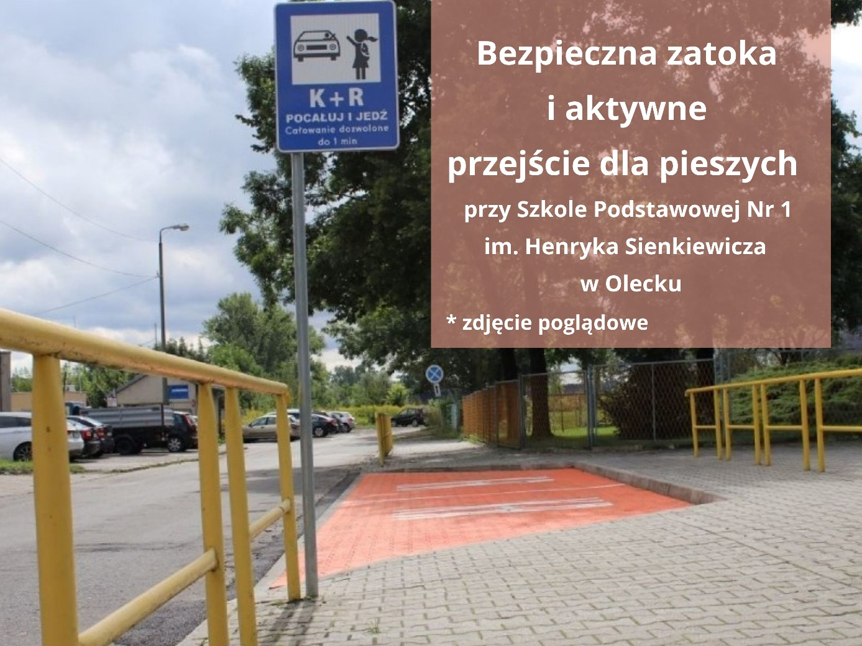
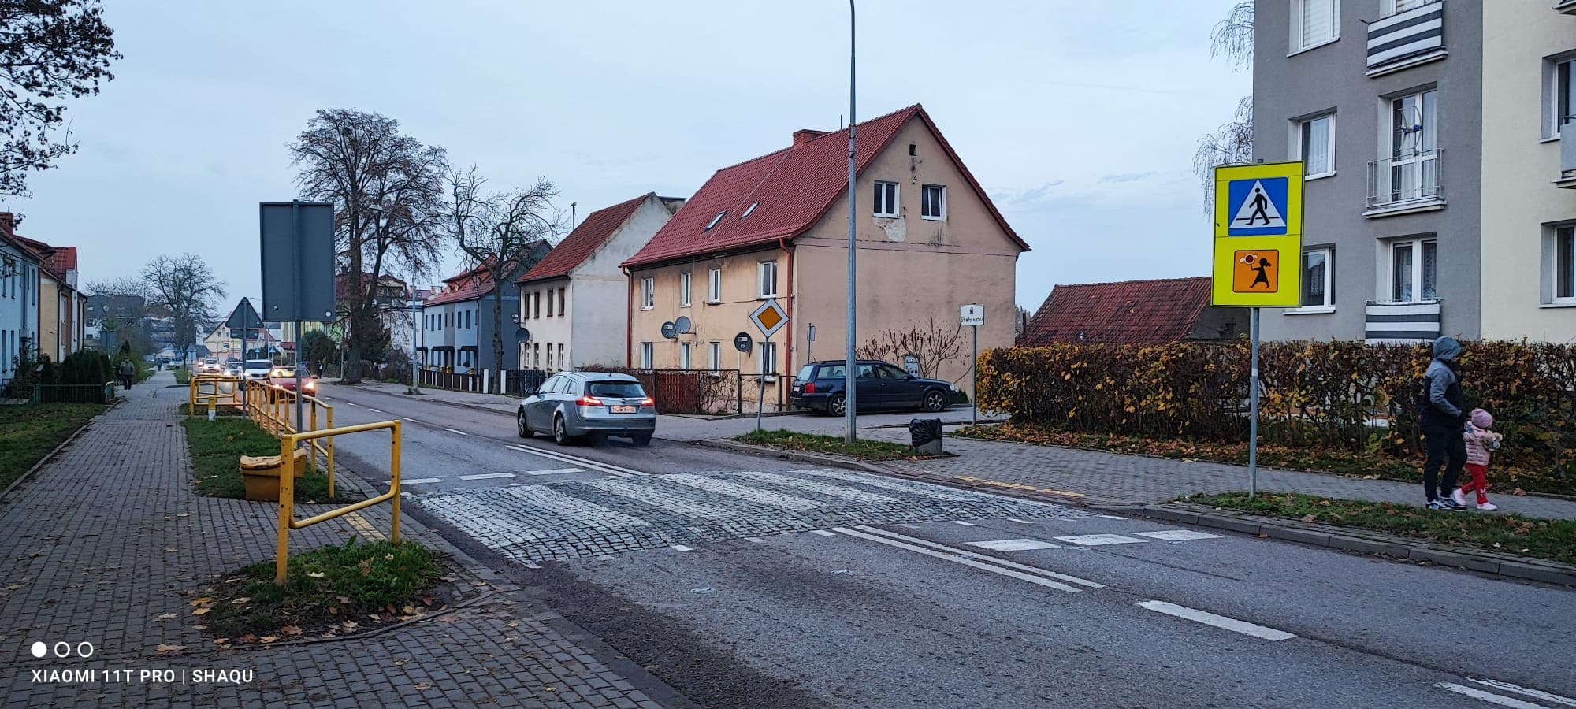
„Pocałuj i jedź (Kiss and ride) – bezpieczna zatoka i aktywne przejście dla pieszych” przy Szkole Podstawowej Nr 1 im. Henryka Sienkiewicza w Olecku to projekt inwestycyjny mający na celu poprawę bezpieczeństwa dzieci uczęszczających do szkoły, jak również innych mieszkańców gminy Olecko korzystających z tego przejścia.

